 | № 17  23 августа 2018  распространяется бесплатно

Аграрии района приняли участие в областном семинар-совещание «День поля - 2018»
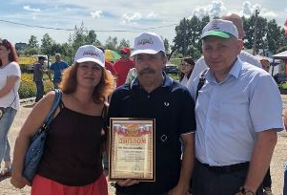
17 августа 2018 года в селе Ленинское Ленинского муниципального района состоялся семинар-совещание «День поля-2018», на который были приглашены руководители области и муниципальных районов, главы крестьянских (фермерских) хозяйств, представители организаций, предлагающих банковские услуги, фирм-поставщиков удобрений, семян, средств защиты растений, сельхозтехники.
Делегация Биробиджанского муниципального района приняла участие во всех проводимых мероприятиях:
- демонстрация сельскохозяйственной техники;
-демонстрация работы препаратов защиты растений в полевых условиях.
В конкурсе «Лучший пахарь Еврейской автономной области 2018» стал победителем глава крестьянского (фермерского) хозяйства Биробиджанского муниципального района Александрович Борисович Рак.
Помимо этого, участники семинара по достоинству оценили выставку сельскохозяйственной техники, на которой был представлен обновленный автопарк.

Сотрудники администрации Биробиджанского муниципального района прошли очный этап
очно-заочного обучения по вопросам экологической безопасности
Не все отходы одинаково безопасны. Некоторые их виды требуют особого обращения и соблюдения ряда правил, чтобы вредные вещества, входящие в состав мусора, не могли нанести вред экологии и людям, а также самим сотрудникам, которые непосредственно работают с ТКО или промышленными отходами.  С 01 января 2019 года Российская Федерация перейдет на новую систему обращения с отходами. В Федеральный закон № 89-ФЗ от 24 июня 1998 года «Об отходах производства и потребления» уже внесены соответствующие изменения.  Оценивая важность данного вопроса и исполнения требований законодательства в области экологической безопасности впервые администрация Биробиджанского муниципального района совместно с частным образовательным учреждением «Тихоокеанский институт инновационных систем» г. Владивостока организовала и провела обучение по программам повышения квалификации в сфере экологической безопасности. В число слушателей курса вошли главы сельских поселений района и специалисты местных администраций, руководители образовательных организаций, учреждений культуры, сотрудники ресурсоснабжающий предприятий и  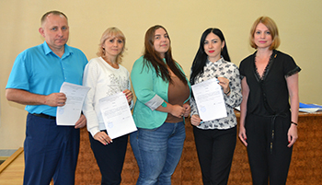 | управляющих компаний. Обучение открыли начальник отдела муниципальной службы администрации муниципального района Наталья Дядик и руководитель направления «Экологическая безопасность» Тихоокеанского института Ольга Бешкарева.  Обучение по работе с опасными отходами, прежде всего, позволяет сократить вероятность чрезвычайных ситуаций, существенно сократить число аварий и несчастных случаев на производстве, выполнить предписания федерального законодательства, которое стоит на защите здоровья работников и природной среды.  Очный этап курсов повышения квалификации в сфере экологической безопасности в администрации Биробиджанского муниципального района продлились два дня. За это время лектор из Владивостока познакомили слушателей с вопросами организационно-правовых основ охраны окружающей среды, разъяснили степень ответственности за нарушение законодательства РФ в области экологической безопасности, раскрыли методы и механизмы экономического регулирования в данной области. Кроме того участники обучения прослушали курс лекций по государственному экологическому контролю и мониторингу, системе экологического менеджмента, требованиям и рекомендациям международных стандартов, экологическому аудиту, документообороту в области охраны окружающей среды. Теоретические занятия были подкреплены практическими заданиями.  В завершении очного этапа проведено тестирование, по итогам которого слушателям курса вручены свидетельства. В целом же очно-заочная форма обучения составляет 112 часов. Курсы повышеня квалификации специалистов, имеющих отношение к сбору, утилизации, обезвреживанию, переработке, перевозке и захоронению отходов завершится 6 сентября 2018 года. После окончания обучения специалисты получат удостоверение государственного образца.

К новому учебному году готовы!
Кампания по проверке готовности муниципальных общеобразовательных учреждений прошла в Биробиджанском муниципальном районе. Для этих целей была создана специальная межведомственная комиссия, в состав которой включены представители администрации района, Госпожнадзора, Росгвардии и полиции. Готовность образовательных учреждений района к новому учебному году проверил и глава Биробиджанского муниципального района Евгений Кочмар. В целом, к приемке подготовлено 14 образовательных учреждений.
Приемка учреждений образования к новому учебному году прошла 15 и 16 августа. «В перечень работ по подготовке учреждений образования к учебному году были включены ремонты кровель, полов, санитарных узлов, внутренней электроустановки. Из средств муниципального бюджета на косметический ремонт было выделено 390 тысяч рублей. Более 740 тысяч– на мероприятия, связанные с обеспечением пожарной безопасности», — отметил глава района Евгений Кочмар.
В рамках комплекса мер по обеспечению безопасности образовательного процесса произведена огнезащитная обработка деревянных конструкций, замеры сопротивления изоляции и ремонт автоматической пожарной сигнализации. Школы подготовлены к отопительному сезону, состоялась поверка приборов учета и установка новых тепловых узлов.
Приемка завершена. Все школы Биробиджанского района готовы принять учеников.
«В этом году в образовательных организациях района будут обучаться 1702 школьника, сформировано 11 первых классов с общим количеством обучающихся более 180 человек. Учреждения полностью обеспечены учителями и учебными пособиями», - пояснила заместитель главы администрации по социальным вопросам Анна Ляхова.

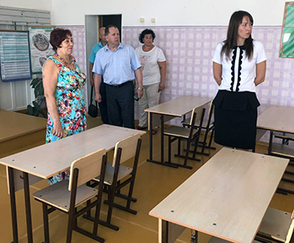

Вопрос подключения котельных Биробиджанского района к электроэнергии решали в администрации
Совещание по вопросу подготовки к предстоящему отопительному сезону с представителями ресурсоснабжающих организаций провел исполняющий обязанности первого заместителя главы администрации Биробиджагнского муниципального района Сергей Солтус. Обсуждаемая тема касалась запуска котельных. Как пояснил Сергей Владимирович из-за долгов потребителей, в том числе и населения перед ресурсоснабжающими организациями Дальневосточная энергетическая компания по ЕАО отключила котельные района от электроснабжения.  - Несмотря на все сложности отопительного сезона 2017-2018 годов наши котельные завершили работу в безаварийном режиме, то есть на сегодняшний день они готовы к запуску, - отметил исполняющий обязанности первого заместителя главы администрации. – Сегодня мы собрались, чтобы путем открытых переговоров найти выход из сложившейся ситуации и начать новый отопительный период в плановом режиме.  На рабочей встрече присутствовала директор филиала «Энергосбыт ЕАО» Софья Лопатина. Она высказала принципиальную позицию, что долги ресурсоснабжающих организаций района перед ДЭКом должны быть погашены  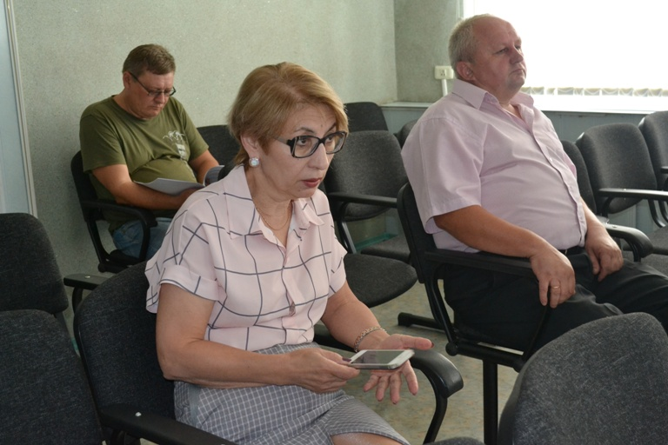 | В ходе переговоров была достигнута договоренность о том, что ресурсниками будут подготовлены договора уступки, то есть передачи долгов юридических лиц за электроэнергию от ресурсоснабжающих организаций района ДЭКу по договору цессии. После подготовки соответствующей документации Дальневосточная энергетическая компания возьмет на себя обязательства по расчетам за электроэнергию и сбору денежных средств. Однако на договор уступки согласились не все ресурсоснабжающие организации. Каким образом планируется погасить долги за свет, они пока умолчали, но заверили, что отопительный сезон по этой причине, сорван не будет.  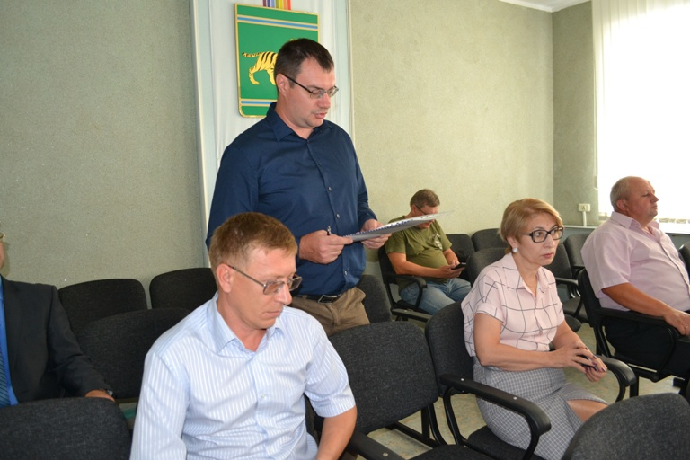  Еще раз оговоримся, что такая мера, как договор цессии будет предпринята исключительно к организациям и предприятиям, расположенным на территории Биробиджанского района, и имеющим долги за потребленную электроэнергию, а не к физическим лицам. Что касается граждан, то здесь ситуация пока останется прежней: расчеты за услуги будет производить ресурсоснабжающая организация, она же как и прежде будет выставлять счета населению. Работу с должниками будут проводить судебные приставы-исполнители.
 | На рабочей встрече присутствовала старший помощник прокурора Биробиджанского района Анастасия Волохович. Она зафиксировала все поступившие предложения. Таким образом, ситуация по вхождению в отопительный период в Биробиджанском муниципальном районе находится на строгом контроле прокуратуры. | 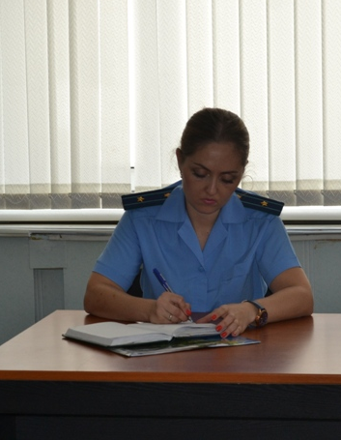

1 | КОНТАКТНЫЙ ТЕЛЕФОН, ПО КОТОРОМУ МОЖНО ПОДЕЛИТЬСЯ ТЕМАМИ ДЛЯ ОЧЕРЕДНОГО ВЫПУСКА «ВЕСТНИК БИРОБИДЖАНСКОГО РАЙОНА»: 2-33-03 АДРЕС ЭЛЕКТРОННОЙ ПОЧТЫ: bir_rn@eao.ru. ПОДРОБНЕЕ О ДЕЯТЕЛЬНОСТИ АДМИНИСТРАЦИИ МУНИЦИПАЛЬНОГО ОБРАЗОВАНИЯ «БИРОБИДЖАНСКИЙ МУНИЦИПАЛЬНЫЙ РАЙОН» ЕВРЕЙСКОЙ АВТОНОМНОЙ ОБЛАСТИ МОЖНО УЗНАТЬ НА ОФИЦИАЛЬНОМ САЙТЕ WWW.br.eao.ru.
1 | ВЕСТНИК БИРОБИДЖАНСКОГО РАЙОНА № 17 от 23 августа 2018 года.

Новости административной комиссии
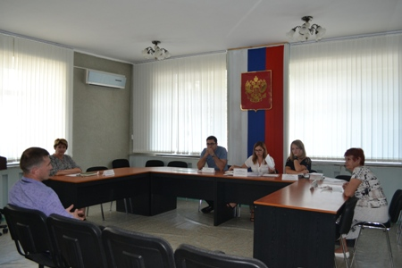

На очередном заседании административной комиссии Биробиджанского муниципального района, которое состоялось 20 августа 2018 года, было рассмотрено десять протоколов об административных правонарушениях, составленных на граждан, нарушивших тишину и покой, правила благоустройства и содержания домашних животных на территории сельских поселений.
Летом ни одно заседание комиссии не проходит без рассмотрения протоколов о ненадлежащем содержании домашних животных. Гуляющий по территории сел крупный рогатый скот продолжает пополнять административные сводки. Трем жителям района на первый раз вынесено предупреждение.
Предметом шести разбирательств стали: бытовой мусор и заросшие травой дворы сельских жителей. Захламленность подворий является грубым нарушением правил содержания и благоустройства населенных пунктов, особенно в преддверии пожароопасного периода.
Все протоколы об административных нарушениях были рассмотрены членами районной комиссии в соответствии с действующим законодательством, вынесены решения.
В результате на ответчиков были наложены четыре штрафа в размере 1000 рублей, один штраф в размере 3000 рублей, четыре предупреждения и рассмотрение одного протокола было прекращено в связи с отсутствием события правонарушения.

Виртуальный мир – подростковая реальность
Тему подросткового суицида и способы профилактической работы с несовершеннолетними, группы риска, обсуждали 23 августа в администрации Биробиджанского района на очередном заседании комиссии по делам несовершеннолетних и защите их прав.  Лето 2018 года выдалось напряженным для всех субъектов профилактики Биробиджанского района. Случаи суицидов среди подростков в селе Красивое вызвали большой резонанс. Как пояснила заместитель главы администрации по социальным вопросам Анна Ляхова, у следствия имеются основания предполагать, что к гибели школьников причастны так называемые группы смерти, которыми сегодня наполнены социальные сети.  На заседание комиссии были приглашены главы сельских поселений района, с целью совместными усилиями найти дополнительные пути решения выхода из сложившейся ситуации. Дело в том, что после трагических событий, которые последовали друг за другом с промежутком в две недели со школьниками Биробиджанского района, с добровольного согласия законных представителей, поработали психологи. В результате чего были выявлены участники опасных групп, которые тем или иным образом могут нанести вред здоровью несовершеннолетних.  В заседании комиссии приняла участие заместитель начальника управления по опеке и попечительству правительства ЕАО Анастасия Нещетная, которая раздала главам памятки по мониторингу виртуального пространства. Подобные буклеты были переданы в образовательные учреждения района. Памятки будут вручать родителям в ходе проведения родительских собраний.  Кроме того среди предпринимаемых профилактических мер работы с подростками был озвучен телефон доверия, работающий в круглосуточном режиме. Позвонив по номеру 8-800-2000-122 детям и подросткам, переживающим трудную жизненную ситуацию, а также родителям и лицам их заменяющих, педагогам можно получить психологическую помощь и поддержку.  В завершении рассмотрения данного вопроса было высказано предложение о создании в селах района штабов | экстренного реагирования. В состав предложено включить сотрудников полиции, психологов, медицинских работников, педагогов, инициативных родителей. Их задачей станет выявление девиантного поведения несовершеннолетних.  Подводя итог обсуждения Анна Ляхова подчеркнула, что работа психологов со школьниками Биробиджанского района будет продолжена, а педагоги пройдут специальные курсы по мониторингу виртуального пространства.  Так же на заседании комиссии было рассмотрено десять протоколов об административных правонарушениях. Два из них касались употребления несовершеннолетними наркотических средств. Три протокола было составлено на родителей, воспитывающих детей в антисанитарных условиях, и по одному за управление несовершеннолетним транспортным средством, кражу чужого имущества, потерю ребенка в местах массового скопления людей и непосещение ребенка после оформления отцовских обязательств. Рассмотрение одного дела было перенесено в связи с запоем матери детей, которые в настоящее время находятся у бабушки.  На всех ответчиков были наложены меры административного наказания: четыре штрафа по 100 рублей, по одному в размере 4000 и 5000 рублей и три предупреждения.  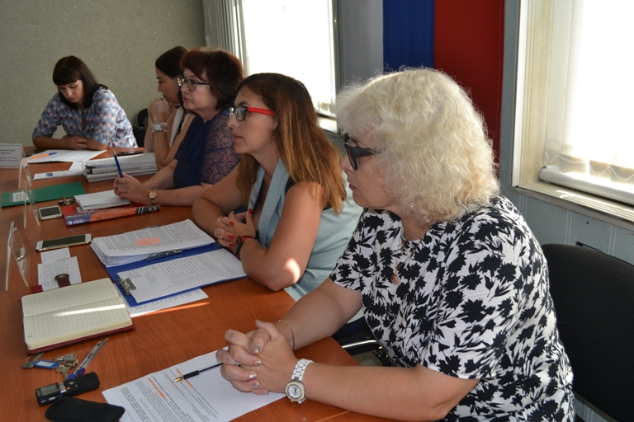

В Биробиджанском районе идет подготовка к выборам в органы местного самоуправления
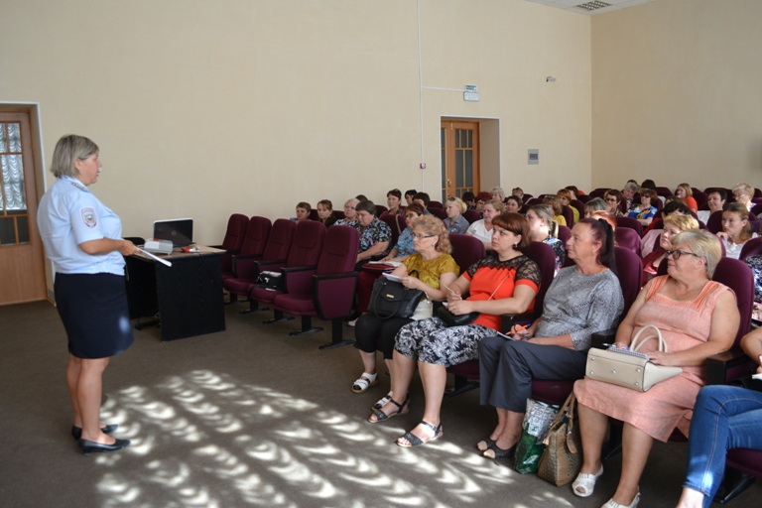  В единый день голосования 09 сентября 2018 года в Биробиджанском муниципальном районе пройдут выборы в органы местного самоуправления. Жители района примут участие в выборах депутатов районного Собрания депутатов, депутатов в Собрания Бирофельдского, Дубовского, Надеждинского, Найфельдского и Птичнинского сельских поселений, а также дополнительные выборы депутата Собрания депутатов Валдгеймского сельского поселения четвертого созыва по одномандатному избирательному округу № 1.  Территориальной избирательной комиссией Биробиджанского района ведется целенаправленная работа по подготовке к выборам в органы местного самоуправления.  23 августа в районной администрации состоялся семинар с председателями и секретарями участковых избирательных комиссий по вопросам подготовки и | проведения выборов депутатов Собрания депутатов муниципального образования «Биробиджанский муниципальный район» Еврейской автономной области пятого созыва и депутатов Собраний депутатов сельских поселений.  Председатель территориальной избирательной комиссии Биробиджанского района Елена Курганская выступила с информацией о планировании работы и делопроизводству участковых избирательных комиссий, работе со списками избирателей и непосредственной деятельности УИКов в день голосования. Также были рассмотрены вопросы о финансировании и оформлении финансовых документов избирательных комиссий, предвыборной агитации, мерах правопорядка и охраны избирательных участков. Заместитель председателя ТИК Светлана Соломон рассказала присутствующим о порядке изготовления протоколов участковых комиссий об итогах голосования с машиночитаемым кодом.  В завершении семинара участникам были выданы методические материалы, канцелярские принадлежности, печати и другие необходимые для работы принадлежности.

В администрации обсудили вопросы реализации проекта «Формирование комфортной городской среды»
11 июля 2018 года Ассоциация «Совет муниципальных образований ЕАО» совместно с управлением ЖКХ и энергетики правительства области провела семинар для органов местного самоуправления по теме «О ходе реализации федерального проекта по формированию комфортной городской среды на территории Еврейской автономной области».
В ходе обсуждения выяснилось, что у глав городских и сельских поселений, включившихся в работу над данным проектом, остается немало вопросов, связанных с практической частью реализации. Участники семинара приняли решение о проведении управлением ЖКХ и энергетики области выездных обучающих семинаров для руководителей и специалистов муниципальных образований области, целью которых должна стать консультативная помощь.
Сегодня, 24 августа, в администрации Биробиджанского муниципального района состоялся такой семинар. На него были приглашены главы сельских поселений муниципального района и представители мэрии г. Биробиджана.
В ходе обсуждения вопросов реализации приоритетного проекта у участников появилась реальная возможность задать вопрос и получить на него полный развернутый ответ.
Подводя итог обучающего семинара, исполнительный директор ассоциации «Совет муниципальных образований» Еврейской автономной области Галина Корчуганова подчеркнула:
- Президент Российской Федерации сделал акцент на то, что реализация проекта во многом зависит от того, какое участие в его реализации принимает население.
Справка:
Основная цель проекта «Формирование комфортной городской среды» - создание условий для системного повышения качества и комфорта городской среды на всей территории Российской Федерации. Реализация проекта запланирована на 2017-2022 годы.
В рамках проекта предполагается благоустройство дворовых территорий и обустройство мест массового отдыха населения (городских парков), общественных пространств. Средства на реализацию проекта выделяются из федерального, областного и местного бюджетов.
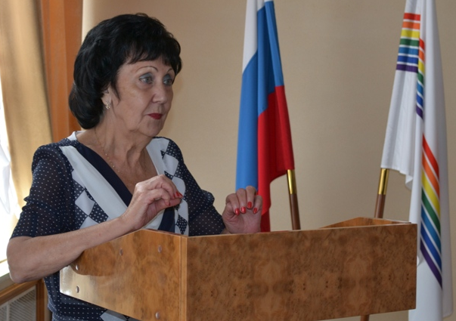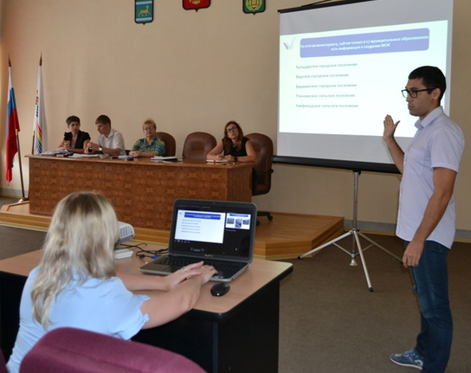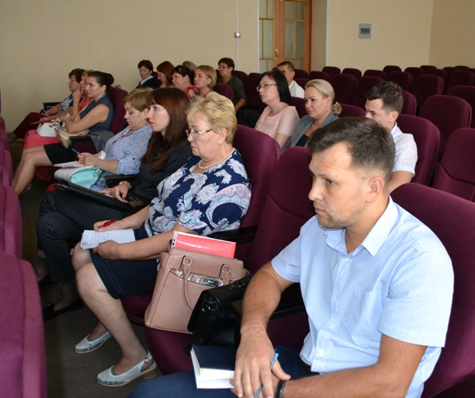

Всероссийский открытый конкурс "Лучшие Руководители РФ"
Всероссийский открытый конкурс «ЛУЧШИЕ РУКОВОДИТЕЛИ РФ» - одно из центральных конкурсных мероприятий, направленных на выявление и поддержку перспективных и ответственных руководителей, предоставление им дополнительных возможностей на федеральном уровне.
К участию приглашаются руководители из разных сфер деятельности, удовлетворяющие требованиям:
- не старше 60 лет;
- стаж руководящей работы не менее 2-х лет;
- российское гражданство.
Рекомендуемые квоты от одного муниципального образования (городского округа или муниципального района): от малого бизнеса и коммерческого предпринимательства: 3-4 участника; от филиалов среднего и крупного бизнеса (начальники отделов, заведующие подразделениями, директора филиалов): 3-4 участника; от муниципального управления (начальники отделов, руководители структурных подразделений): 2-3 участника; от системы образования (директора и зам. директоров школ, заведующие дет. садами): 3-4 участника; от системы здравоохранения (главные врачи, заведующие отделениями); 1-2 участника; от филиалов федеральных сетей (Почта России, Сбербанк, Ростелеком и так далее); 2-3 участника; от руководителей из агропромышленного комплекса: 2-3 участника.
Приём заявок осуществляется через электронные сервисы сайта конкурса: http://Лучшие Руководители.РФ

Помоги собраться в школу
С первого августа в Биробиджанском районе стартовала традиционная благотворительная акция «Помоги собраться в школу!». Ее главная цель — оказание социальной поддержки ученикам из малообеспеченных и многодетных семей.
В рамках акции принимается практически всё, что имеет отношение к школе: канцелярские товары, письменные принадлежности, тетради, наборы для детского творчества. Также необходимы в хорошем состоянии, либо новые одежда и портфели.
В акции может принять участие каждый житель района, предприятия и организации. Вся поступившая помощь будет направлена малоимущим семьям.
Желающие принять участие в акции могут обратиться в районное отделение «Российский Красный Крест» или в администрацию Биробиджанского муниципального района в кабинет 108 в рабочие дни с 8-ми до 17-ти часов. Акция продлиться до 31 октября.

2 | Вестник Биробиджанского района. Учредитель – орган местного самоуправления администрация муниципального образования «Биробиджанский муниципальный район» Еврейской автономной области. Главный редактор – Рукомеда Е.М. Подписано в печать 23.08.2018. Время подписания в печать – 16:00. Тираж – 500 экз. Распространяется бесплатно. Адрес редакции – ЕАО, г. Биробиджан, ул. Пушкина 5 «Б». Тел.: 2-33-03.
2 | ВЕСТНИК БИРОБИДЖАНСКОГО РАЙОНА № 17 от 23 августа 2018 года.

